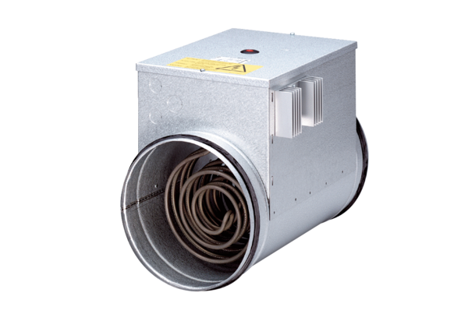Elektro-Lufterhitzer mit Regler DRH 40-12 RVerpackungseinheit: 1 StückSortiment: C
Artikelnummer: 0082.0148Hersteller: MAICO

